REPUBLIKA HRVATSKA
PRIMORSKO-GORANSKA ŽUPANIJA
GRAD DELNICE
Stožer CZ Grada Delnica
KLASA: 501-04/20-01/02
URBROJ: 2112-01-30-40-1-20-31
Delnice, 21. svibnja 2020. godine

Na temelju članka 22.a Zakona o sustavu civilne zaštite (NN 82/15, 118/18 i 31/20) i Odluke Stožera civilne zaštite RH, KLASA: 810-06/20-01/7, URBROJ: 511-01-300-20-1, od 19. ožujka 2020. godine, Stožer CZ Grada Delnica donosi

ZAKLJUČAK

1. Predlaže se Gradonačelniku Grada Delnica da se Dječjem vrtiću „Hlojkica“ Delnice dozvoli, počevši od 01. lipnja 2020. godine, rad sukladno Uputama Hrvatskog zavoda za javno zdravstvo od 20. svibnja 2020. godine koje se odnose na rad predškolskih ustanova.

2. Člankom 22.a Zakona o sustavu civilne zaštite, te točkom VI. Odluke Stožera civilne zaštite RH, KLASA: 810-06/20-01/7, URBROJ: 511-01-300-20-1, od 19. ožujka 2020. godine, nadležnost i odgovornost za provođenje izvanrednih mjera ima Stožer CZ Grada Delnica.

3. U slučaju nepridržavanja propisanih mjera i odluka nadležnih tijela, odbijanja, nepoduzimanje ili nepridržavanja zadanih aktivnosti, Stožer CZ Grada Delnica može protiv osoba iz Dječjeg vrtića Hlojkica Delnice, poduzeti sve moguće i propisane pravne radnje.

4. Ovaj Zaključak stupa na snagu danom donošenja.

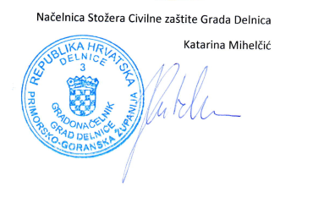
U privitku:
Upute Hrvatskog zavoda za javno zdravstvo od 20. svibnja 2020. godine koje se odnose na rad predškolskih ustanova.

Dostaviti:
1 Gradonačelnik Ivica Knežević, ovdje,
2.WEB stranica Grada Delnica,
3.Pismorani.

